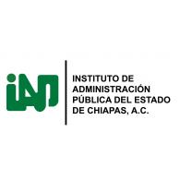

**MAPA MENTAL DEL TEMA “AGENDA DEL DESARROLLO”**

GADY ARCOS JIMÉNEZ

INSTITUTO DE ADMINISTRACIÓN PÚBLICA DEL ESTADO DE CHIAPAS, A. C.

MAESTRÍA EN ADMINISTRACIÓN Y POLÍTICAS PÚBLICAS, MODALIDAD EN LÍNEA

CATEDRÁTICO DR. ENRIQUE ANTONIO PANIAGUA MOLINA

PALENQUE, CHIAPAS; 18 DE MARZO DEL 2016

**RESUMEN DESCRIPTIVO O ABSTRACT.**

Las lecturas realizadas contribuyen para analizar sobre las agendas del desarrollo en América Latina por lo consiguiente plasmar y organizar las ideas en palabras claves mediante el trabajo de un mapa mental. Se considera las observaciones realizadas en el foro de la importancia de agregar imágenes por lo que agrego imágenes; aclaro que se me dificulto realizar el mapa mental por trabajar en un programa desconocido por lo que me preocupe en redactar y en mi ingenuidad evitar más complicaciones al agregar imágenes. Es un trabajo que trato de estructurar un orden coherente conforme a las lecturas realizadas. Es interesante conocer la realidad crítica, lo que ha pasado, lo que está pasando y en el futuro lo que podría seguir pasando, empeorando o producir un cambio saludable mediante el diálogo y la unidad en los países en desarrollo (América Latina) con la participación de los países desarrollados e intervención de las organizaciones como la ONU, PNU, CEPAL, OEA, FMI.

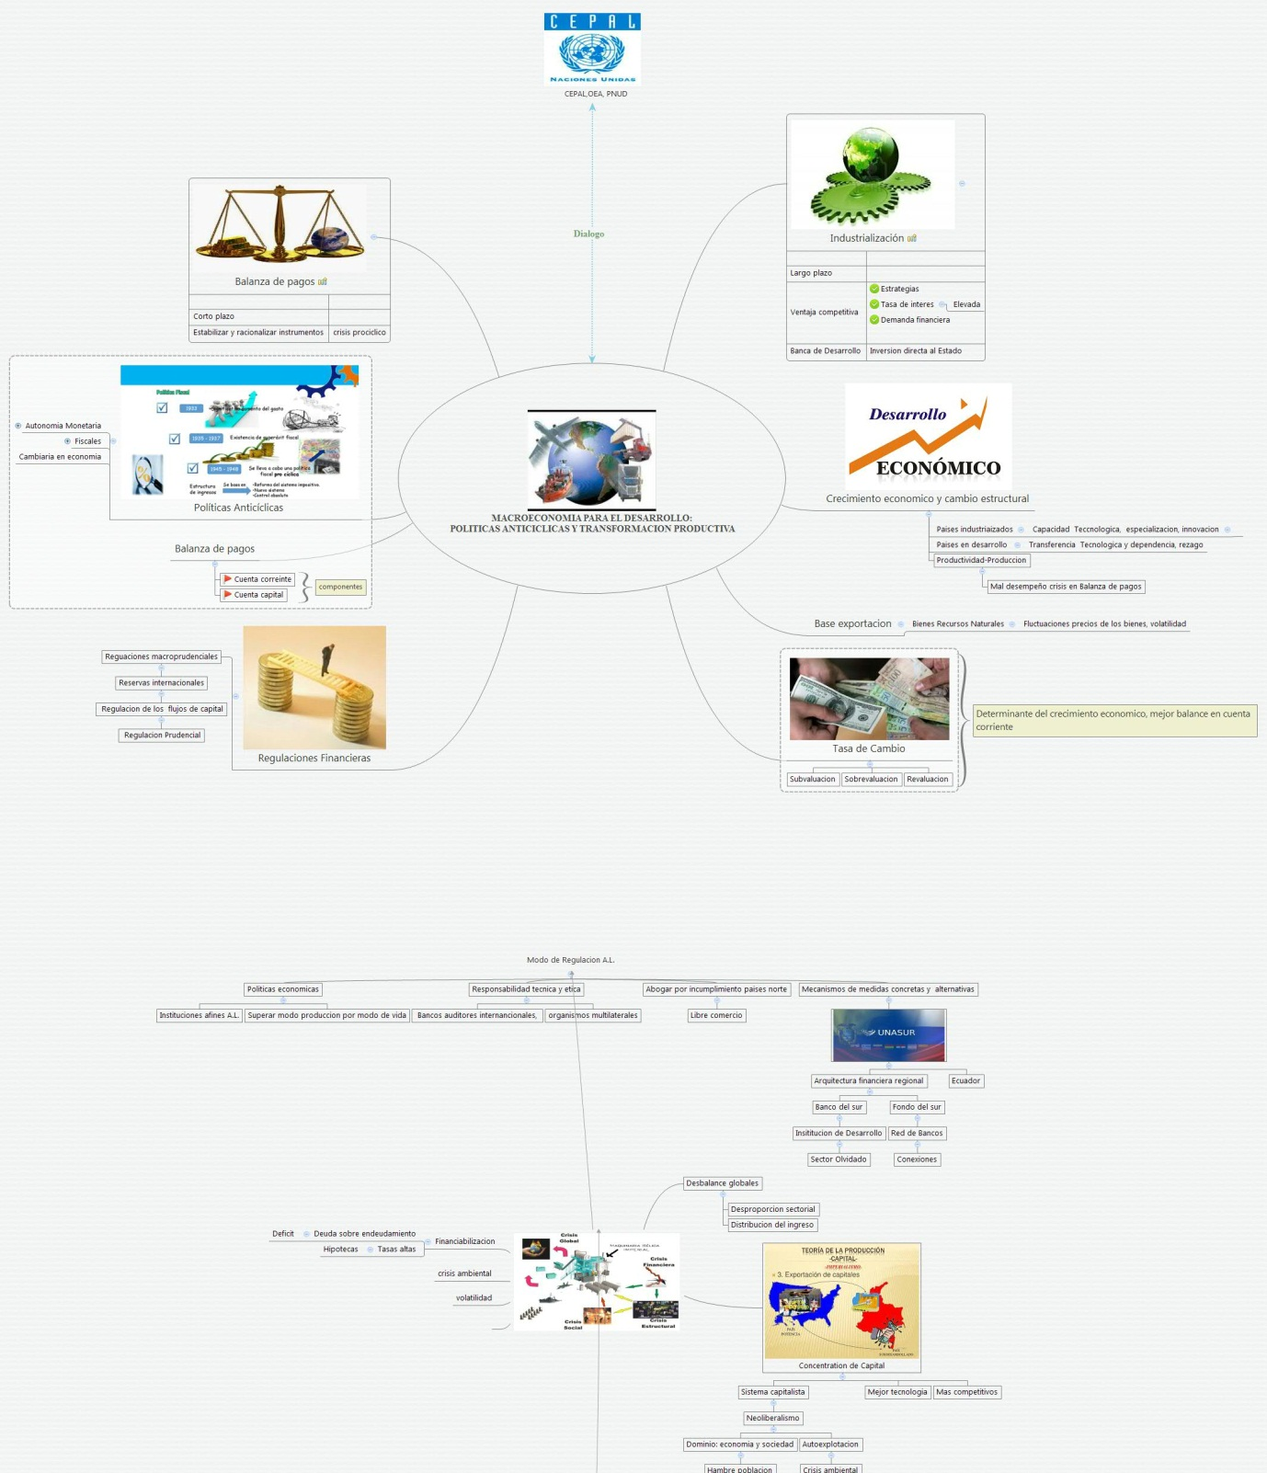

**BIBLIOGRAFIA**

Bárcena, A. (2013). Prologo. En *Reflexiones sobre el desarrollo en America Latina y el Caribe.*  (pp. 5-6). Chile.

Lagos, R. (2011). *Reflexiones sobre el desarrollo en America Latina y el Caribe.*

(pp. 7-12). Chile: El estado de las relaciones internacionales de América Latina y el Caribe.

Ocampo, J.A.(2013). *Reflexiones sobre el desarrollo en America Latina y el Caribe. (pp. 13-41).Chile:* Macroeconomía para el desarrollo: políticas anticíclicas y transformación productiva.

Paez P. (2013). *Reflexiones sobre el desarrollo en America Latina y el Caribe* “. (pp. 43-79). Chile: Nueva arquitectura financiera regional.